1ère année BUT GEII

Séance 2 : 3h

Projet : Électrification de l’habitat de demain

Recharge d’un batterie avec un panneau solaire : hacheur série (Buck)

**Objectif de la séance:**

Comprendre le fonctionnement du hacheur buck et son paramétrage pour pouvoir recharger une batterie DC 12V à l’aide d’un panneau photovoltaïque DC 18.3V

**Attendus:**

Un compte-rendu au format papier ou numérique (.pdf) par binôme est attendu à la fin de la séance. Attention à ne pas oublier de mettre les noms des deux élèves sur le compte-rendu !

# I. Rappel notion de cours : rapport cyclique

Définition : le rapport cyclique d’un signal périodique à deux états est le rapport entre la durée de l’état actif et la période du signal.

Exemple :

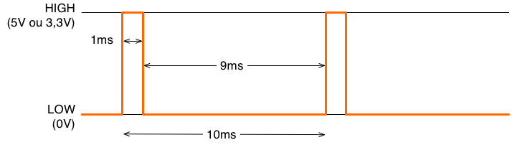

Ici le rapport cyclique : $α=\frac{1}{10} = 0.1 = 10\%$

Exercice application :

Pour un signal périodique à deux états Vhigh et Vlow, la valeur moyenne du signal peut s’exprimer en fonction du rapport cyclique : $\left\langle V\right\rangle =V_{low} . α+V_{high} . (1 - α)$

# II. Hacheur série : fonctionnement général et simulations

**Schémas électriques :**

Voici ci-dessous le schéma électrique d’un hacheur série (Buck) :

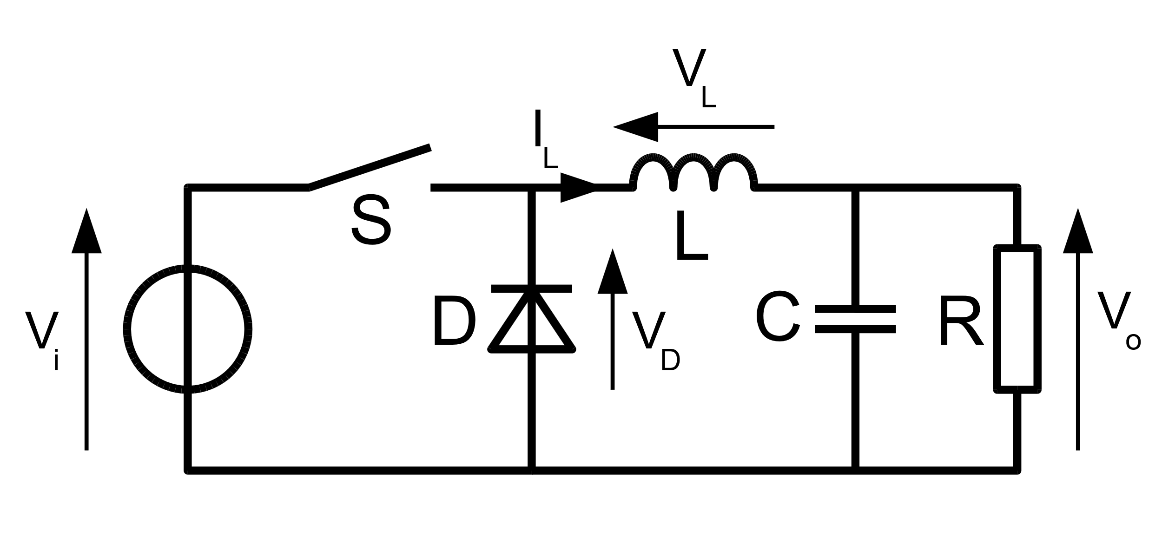

Le rapport cyclique général du hacheur $α$ est défini avec le signal de commande de l’interrupteur (et non la tension Vd). Ainsi, l’interrupteur S est fermé et conduit lorsque 0 < t < $α.T$ et est ouvert et ne conduit pas lorsque $α.T$ < t < T .

En effectuant **l’hypothèse de conduction continue** (que l’on reverra par la suite), on obtient les deux schémas électriques suivants en fonction du temps :

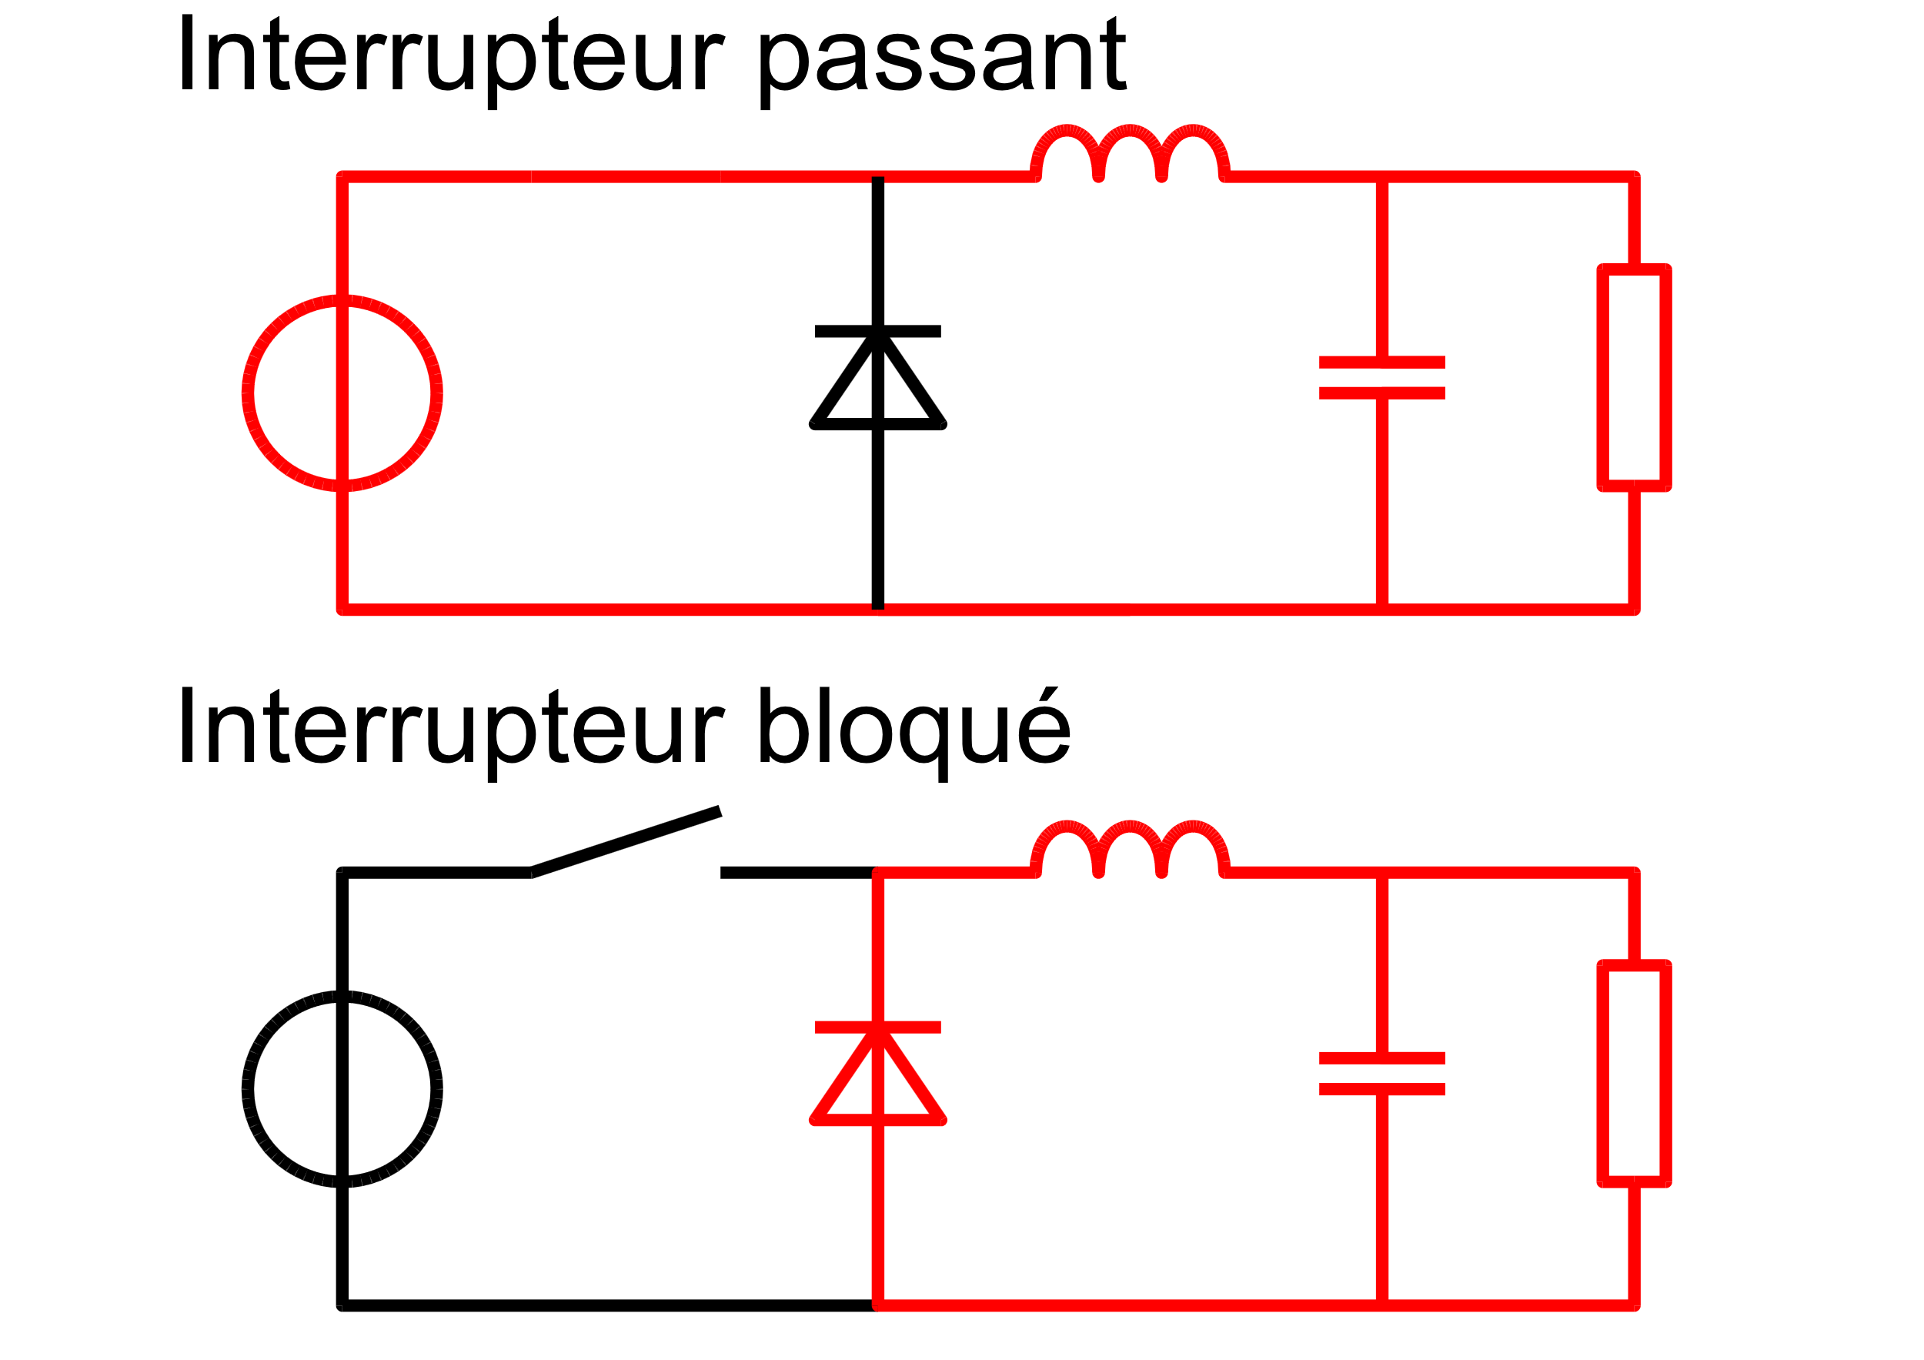

**Tensions avant le filtre :**

1. A l’aide du simulateur sous python, observer la tension Vd et en déduire sa valeur dans le cas où l’interrupteur est passant ou bloqué. Justifier la conduction de la diode.
2. Tracer le chronogramme de la tension Vd pour $α = 0.3$
3. Observer l’influence du rapport cyclique sur la tension Vd en relevant les chronogrammes de Vd pour $α = 0.5$ et $α = 0.8$

Voici trois chronogrammes de Vd obtenus avec le simulateur :

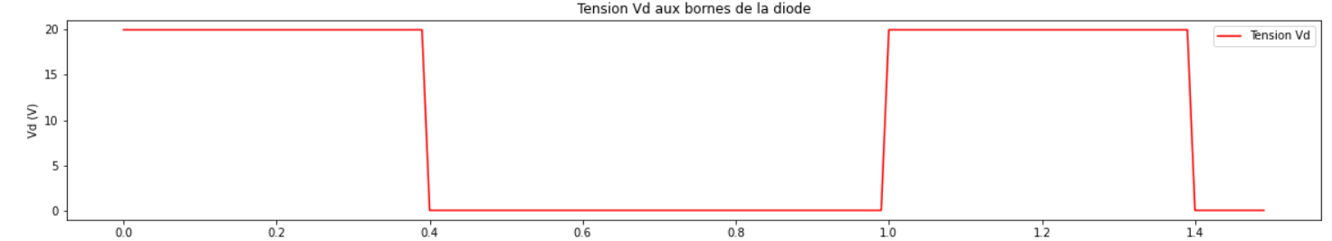

1. Pour chacun des chronogrammes, calculer le rapport cyclique. Il est demandé de bien faire apparaître le calcul détaillé mais il est aussi possible de vérifier sa réponse avec le simulateur.

**Ajout du filtre :**

On cherche maintenant à comprendre l’intérêt du filtre LC du hacheur série.

On observe maintenant la tension Vo aux bornes de sortie du hacheur série, et donc après le filtre LC.

1. Pour une valeur de $α$ quelconque, observer la forme de la tension Vo. Conclure sur l’intérêt du filtre. Comment s’appelle ce type de filtre ?
2. Dans un tableau Excel, mesurer et tracer la tension Vo en fonction du rapport cyclique (rapport cyclique compris entre 0 et 1). En déduire la fonction général de ce hacheur.